السنة الرابعة | تقييم مكتسبات التلاميذ في نهاية الثلاثي الثالث  في الإيقاظ العلمي
جوان
العدد من20: |  | القسم: 4..... | الاسم و اللقب:............................................... |  | المدرسة:.......................

معـ2 | السند1: يَوْمَ الأحَدِ ذهَبَ أيْمَنُ و عَائِلَتهُ إلى حَدِيقَةِ الْحَيَوَانَاتِ، وَ عِنْدَمَا وَقفَ  أمَامَ حَوْضٍ مَائِيٍّ رَأى دَلْفِينًا يَسْبَحُ وَ رَأسُهُ خَارِجَ الْمَاءِ فتعَجَّبَ و سَألَ  وَالِدَهُ:" ألا يَخْتنِقُ الدَّلْفِينُ فِي هَذِهِ الْحَالَةِ؟"    التعليمة1-1: لِمَاذا لا يُدْخِلُ الدّلفِينُ رَأسَهَ تحْتَ المَاءِ؟  ...........................................................................................................................  التعليمة1-2: أفسِّرُ كَيْفَ تتمَكَّنُ السَّمَكَة ُ منَ التّنَفُّسِ تحْتَ الْمَاءِ.  ...........................................................................................................................
معـ1 | السند2: وَاصَلتِ الْعَائِلَة ُ جَوْلَتَهَا فأُعْجِبَتْ منَالُ بِمَا رَأتْ من نَبَاتاتٍ و أزْهَارٍ  مُخْتلِفَةِ الألْوَانِ و الأشكَالِ.    التعليمة2-1: أسَمِّ طرِيقَة َ تكَاثُرِ النَّبْتةِ فِي كُلِّ مَرَّةٍ  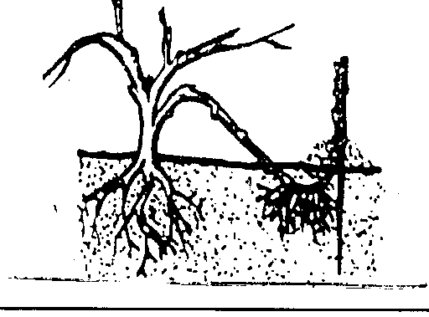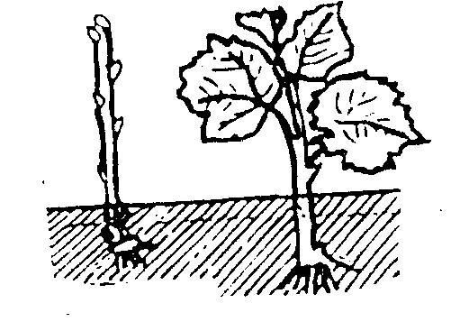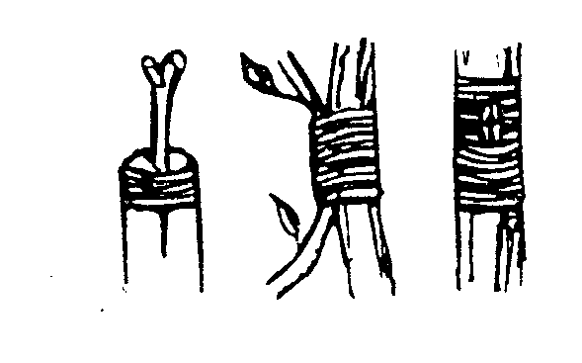  .......................................  .......................................  .......................................
معـ2 | السند3: فَجْأةً تغَيَّرَ الطَّقْسُ فبَدَأتْ أغْصَانُ الأشْجَارِ تتمَايَلُ.  التعليمة3: لِمَاذَا تحَرَّكَتِ الأغْصَانُ؟  ...........................................................................................................................

معـ1 | السند4: عَادَتِ الْعَائِلَة ُ إلَى الْمَنْزِلِ ففتَحَ الأبُ جِهَازَ التِّلْفَازِ.  التعليمة4: أرْبُطُ بَيْنَ الآلَةِ و الطَّاقةِ الَّتِي تَعْمَلُ بهَا.  الثلاَّجَة ُ * * طاقة ُ الرِّيحِ  النَّوَاعِيرُ * طَاقَةٌ شَمْسِيَّةٌ  الآلة ُ الحَاسِبة ُ الشَّمْسِيَّة ُ * * طاقة ٌ كَهْرَبَائِيَّة ٌ
معـ3 | السند5: بَعْدَ تنَاوُلِ الْعَشَاءِ دَخَلَتْ مَنَالُ لإنْجَازِ هَذا التَّمْرِينِ . سَاعِدْهَا على ذلِكَ.  التعليمة5: أصْلِحُ الْخَطأ:  * الْيَدُ وَسِيلَة ٌ لِقيْسِ الْحَرَارَةِ بدِقّةٍ .  * تتنَفَّسُ الضِّفْدَعَة ُ بجِلْدِهَا وَ بِرِئَتَيْهَا.  * الْحَدِيدُ عَازِلٌ حَرَارِيٌّ.
جدول إسناد الأعداد
المعايير  مستويات التملك | معايير الحد الأدنى |  |  |  |  | التميز
المعايير  مستويات التملك | معـ 1 |  |  |  | معـ 2 | معـ 3
انعدام التملك ( - - - ) | 0 |  |  |  | 0 | 0
دون التملك الأدنى(+ - - ) | 1,5 | 3 |  | 1,5 | 2 | 2
التملك الأدنى (+ + -) | 6 |  |  |  | 4 | 3
التملك الأقصى (+ + +) | 7,5 |  | 9 |  | 6 | 5

